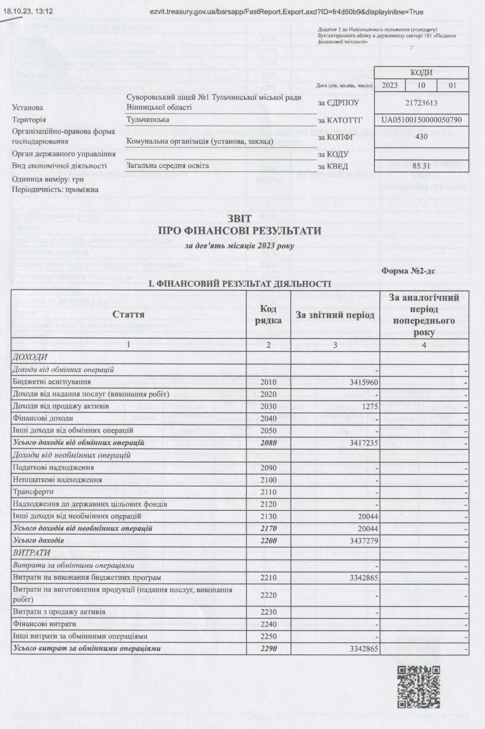

*2023mmwMiiS3sns7*

'її 'г.івіТНКГЬ'

<https://ezvit.treasury.gov.Ua/barsapp/F> astReport.Export.axd?ID=fr4d50b9&displayinline=True

/5

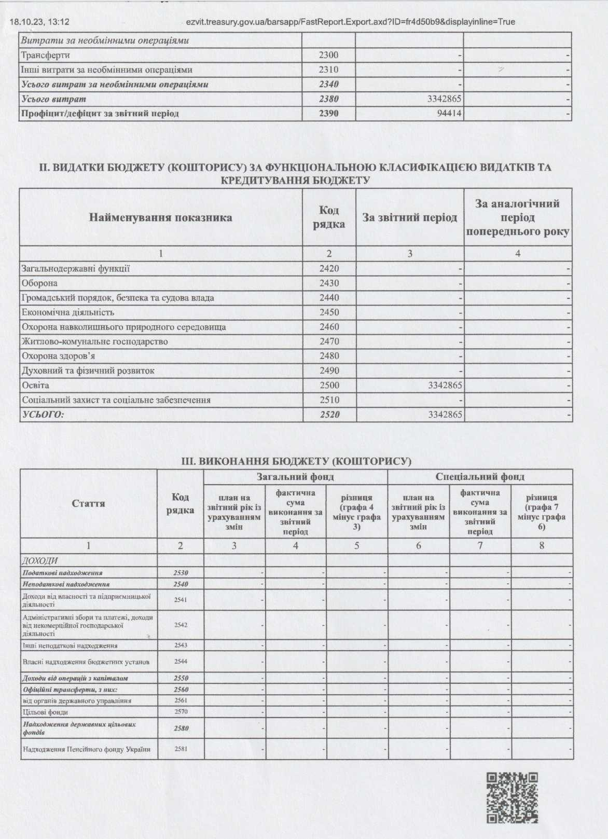

ЖЗООООО<МІІІЗ!№7

*лс ■' с ті гнитья*

<https://ezvit.treasury.gov.ua/barsapp/FastReport.Export.axd?ID=fr4d50b9&displayinline=True>

/5

